Lettre de consultation EVALUATION FINALE DU PROJET BIODEV2030 PHASE II
- Contexte
Expertise France est l’agence française de coopération technique internationale. Elle conçoit et met en œuvre des projets destinés à contribuer au développement équilibré des pays partenaires, conformément aux objectifs de développement durable (ODD) de l’Agenda 2030 et aux priorités de l’action extérieure de la France. La mission d’Expertise France est de répondre à la demande de pays partenaires qui veulent renforcer la qualité de leurs politiques publiques pour relever les défis environnementaux, sociaux, économiques ou sécuritaires auxquels ils sont confrontés. Pour cela, l’agence mène des projets dans les principaux domaines de l'action publique :
- Gouvernance démocratique, économique et financière.
- Paix, stabilité et sécurité.
- Développement durable, climat et agriculture.
- Santé et développement humain.
Présentation du projet BIODEV2030 Phase I et Phase II

Financé par l’Agence française de Développement (AFD) et coordonné par Expertise France, le projet BIODEV2030 est une approche expérimentale testée et mise en œuvre dans 16 pays pilotes en phase I (2019-2023 et 15 pays pilotes (les 16 de la phase I moins le Burkina Faso) en phase II (2023 - 2026) par l’Union Internationale pour la Conservation de la Nature (UICN) et le WWF (Fonds Mondial pour la Nature) France. Les pays faisant partie de la phase II sont :
- UICN : Bénin, Ethiopie, Fidji, Guinée, Kenya, Mozambique, Ouganda, Sénégal ;
- WWF : Cameroun, Congo, Gabon, Guyana, Madagascar, Tunisie, Viet Nam.

Présentation de la phase I :
Lancée début 2020 et clôturée en juin 2023 (avec une fin des activités pays au 31 décembre 2022), la phase I du projet BIODEV2030 visait à promouvoir l’intégration de la biodiversité dans les secteurs économiques à travers une approche multipartite fondée sur la science.
Son objectif général était de favoriser, dans 16 pays pilotes, la prise d’engagements volontaires par des acteurs sectoriels clés afin de réduire les pressions sur la biodiversité et/ou contribuer à la restauration des écosystèmes.
Modalités de mise en œuvre
Dans chaque pays, le projet était porté par un.e Assistant.e technique/Chef.fe de projet national (AT), en lien étroit avec le Ministère chargé de l’Environnement et le Point focal national de la Convention pour la Diversité Biologique (CDB). La coordination internationale était assurée par Expertise France, UICN-HQ et WWF-France. Des organes de gouvernance nationaux ont été mobilisés pour suivre les principales étapes du projet.
Approche méthodologique en 3 axes
La phase I s’est structurée autour de 3 axes complémentaires :
- Diagnostic scientifique et sectoriel :
- Analyse des principales pressions sur la biodiversité dans chaque pays ;
- Identification de deux secteurs économiques prioritaires ;
- Analyse approfondie des acteurs et des pratiques sectorielles afin d’identifier des pistes d’engagements.
- Dialogue multipartite :
- Mise en place ou mobilisation de plateformes multi-acteurs dans les 16 pays ;
- Organisation d’ateliers et de concertations visant l’élaboration d’engagements sectoriels co-construits ;
- Contribution à l’intégration de ces engagements dans les Stratégies et Plan d’actions Nationaux pour la Biodiversité (SPANB) et politiques publiques sectorielles.
- Dissémination et plaidoyer international :
- Valorisation de la méthode BIODEV2030 dans les espaces internationaux (notamment lors de la COP15 de la CDB)
- Contribution aux discussions sur le Cadre Mondial de la Biodiversité de Kunming-Montréal;
- Animation d’une communauté de pratiques entre les pays pilotes.

Principaux résultats et limites
La crise du Covid-19 a fortement ralenti le démarrage du projet et réduit la durée effective des phases de dialogue, concentrées pour beaucoup de pays sur l’année 2022.
Les 16 pays pilotes ont finalisé les diagnostics nationaux et sectoriels et mis en place des plateformes sectorielles. Dans 14 pays, des pistes d’engagements sectoriels ont été discutées avec les acteurs publics et privés. Toutefois, le niveau d’avancement et de formalisation des engagements a varié selon les contextes nationaux.
Les contenus détaillés des engagements ont donc été peu valorisés à l’international avant la clôture de la phase I du projet.
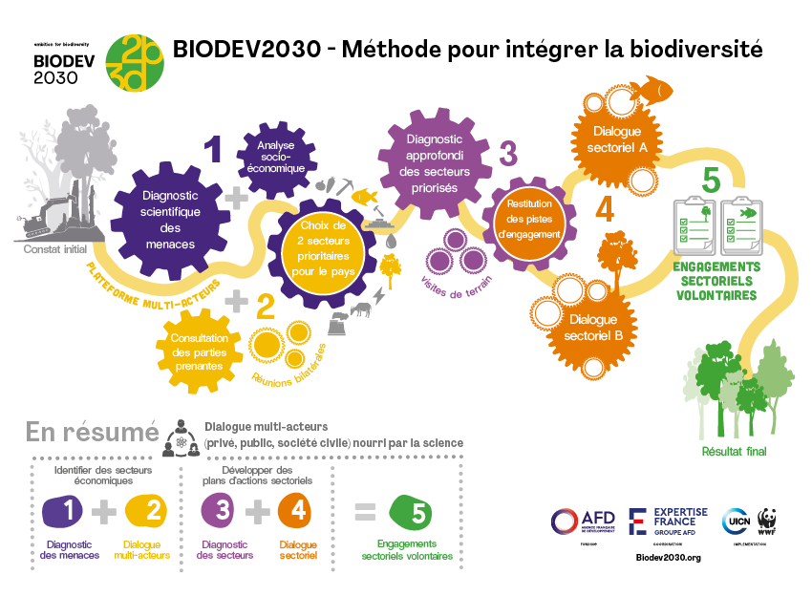
Figure 1 Infographie des étapes composant la méthode BIODEV2030 pour intégrer la biodiversité dans les secteurs économiques, © Do2Co

Pour plus d’informations, le site internet du projet : https://www.biodev2030.org/ et notamment les produits de capitalisation issus de la phase I : https://www.biodev2030.org/ressource/page/2/?categories%5B0%5D=34

Présentation de la phase II :
Afin de poursuivre la dynamique engagée lors de la phase I, la France a renouvelé son soutien au projet BIODEV2030 à travers le financement d’une Phase II, démarrée fin 2023 pour une durée de 2 ans et demi, jusqu’à mi-2026.
S’inscrivant dans le contexte de l’adoption du KMGBF, la phase II vise à contribuer à sa mise en œuvre dans 15 pays partenaires, en favorisant l’évolution des politiques publiques sectorielles et l’adoption de pratiques productives conciliant biodiversité et développement.
La phase II est structurée autour de trois objectifs spécifiques complémentaires :
- OS 1 - Accompagner les autorités publiques nationales dans l’identification et l’évolution des instruments de politiques publiques sectorielles (IPPS) afin de mieux intégrer la biodiversité ;
- OS 2 - Accompagner les acteurs de territoires pilotes (publics, privés, société civile) à définir et structurer collectivement des actions concrètes de transition vers des pratiques « nature positive » ;
- OS 3 – Renforcer les capacités des acteurs, favoriser la mobilisation des ressources et valoriser les résultats et enseignements du projet au niveau national et international.
Composante nationale : dialogue et réforme de politiques publiques (OS1)
Au niveau national, la phase II vise à identifier et faire évoluer 2 à 3 instruments de politiques publiques sectorielles prioritaires (IPPS) par secteur, dans la continuité des secteurs identifiés en phase I. Le processus repose sur :
- La mobilisation des plateformes multipartites (créées ou renforcées en phase I, ou autres cadres existants pertinents),
- L’animation d’un cycle de dialogue national sur le mainstreaming de la biodiversité,
- La préparation technique du dialogue par les Assistant.es techniques (AT), appuyés par une task force nationale composée du Point Focal de la CDB et d’un représentant d’un ministère sectoriel.
L’objectif est d’aboutir à l’identification de pistes de réforme concrètes permettant d’aligner les instruments avec les engagements du KMGBF.
Composante territoriale : projets pilotes de transition (OS2)
Un atelier national de dialogue est dédié à la sélection d’un territoire pilote par pays. Ce choix repose, dans la mesure du possible, sur les dynamiques et données issues de la phase I (secteurs et territoires déjà mobilisés), d’autres données pertinentes sur la biodiversité et les pressions sectorielles, les priorités nationales et opportunités institutionnelles.
Le projet accompagne les acteurs locaux dans :
- L’identification collective des actions nécessaires pour concilier biodiversité et développement,
- La structuration de projets de transition fondés sur ces priorités,
- La mobilisation de financements potentiels pour leur mise en œuvre.
Les dialogues territoriaux sont animés par des facilitateurs recrutés par les ATs une fois le territoire sélectionné.
Dans la plupart des pays, les dialogues nationaux et territoriaux sont conduits en parallèle, avec : des ateliers nationaux lancés à partir de mi-2024, et les premiers ateliers territoriaux organisés à partir du premier trimestre 2025.
Dimension transversale et internationale (OS3)
Au niveau international, la phase II vise à :
- Développer une communauté de pratiques entre pays,
- Renforcer les capacités sur le mainstreaming de la biodiversité et la mobilisation de financements,
- Valoriser les résultats du projet dans des espaces internationaux stratégiques (COP16 CDB, Congrès Mondial de l'UICN 2025, etc.).
Ces espaces servent également à accroître la visibilité des initiatives nationales et à attirer de potentiels bailleurs pour les projets territoriaux.

La logique d’intervention définie au lancement de la phase II est la suivante :
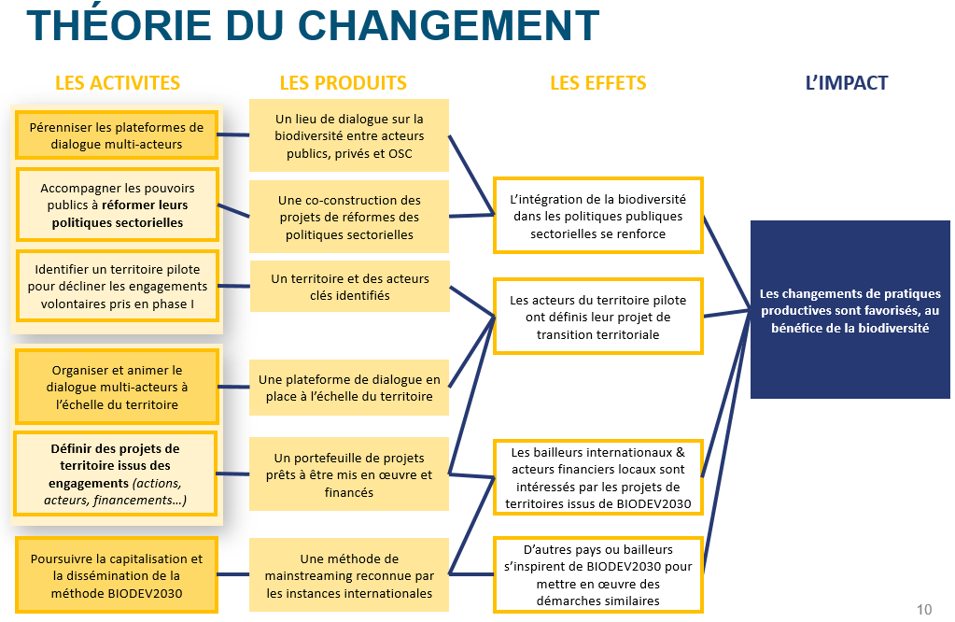
Figure 2 Logique d’intervention de BIODEV2030 Phase II

Objectifs spécifiques | Résultats | Indicateurs
1. Accompagner les autorités publiques nationales dans leur réforme des politiques publiques sectorielles pour mieux prendre en compte la biodiversité | Des espaces de dialogue multi-acteurs inclusifs sont fonctionnels au niveau national | Nombre de réunions de dialogue menées
 |  | Nombre et types d’acteurs présents dans les espaces de dialogue
 | Les principaux instruments de politiques publiques permettant d’appuyer les changements de pratiques productives sont identifiés et partagés auprès des ministères sectoriels et acteurs financiers | Nombre de « paquets » complets d’instruments de politiques publiques identifiés pour permettre des changements transformatifs
 |  | Nombre de ministères / institutions / acteurs informés des « paquets » d’instruments de politiques publiques
 | Des outils de connaissance du lien entre économie et nature sont produits et partagés | Nombre de d’outils et produits de connaissances élaborés avec le soutien du projet
 |  | Nombre de ministères / institutions informés des produits de connaissance sur le lien économie/nature
2. Accompagner les acteurs de territoires pilotes (privés, publics, OSC) à définir collectivement des actions pour réduire les pressions sur la biodiversité | Un territoire pilote, des acteurs prioritaires à mobiliser, enjeux de biodiversité et synergies avec des projets existants, sont identifiés par les plateformes nationales, de manière participative et inclusive, et fondée sur la science | Nombre de territoires pilotes identifiés
 |  | Nombre et types d’acteurs identifiés pour participer au dialogue multi-acteurs
 | Le dialogue est organisé et facilité au niveau territorial pour définir des actions prioritaires conciliant développement, biodiversité et égalités femmes /hommes | Nombre et types d’acteurs présents dans les espaces de dialogue
 |  | Perception des parties prenantes du « degré » de conciliation entre biodiversité et développement des actions identifiées
 | Dans ce territoire, des projets à fort impact positif sur la biodiversité sont construits et prêts à être financés | Nombre d’actions identifiées
3. Soutenir la mise en œuvre en renforçant les capacités des acteurs locaux et valoriser les résultats et enseignements clés du projet | Les enseignements de la méthode BIODEV2030 sont tirés, enrichis des expériences menées au sein des territoires pilotes | Nombre d’ateliers de capitalisation  Nombre de produits de capitalisation
 | Les capacités des autorités nationales et des ATs sont renforcées sur les différentes thématiques clés du projet | Nombre d’ateliers thématiques organisés  Nombre de personnels des institutions et d’AT formés
 | Les résultats du projet sont valorisés, notamment à l’occasion de grands évènements internationaux sur la biodiversité | Nombre d’évènements auxquels le projet participe & nombre de participants  Nombre de publication sur les réseaux sociaux et nombre d’abonnés
Tableau 1 Cadre logique du projet BIODEV2030 Phase II

Modalités institutionnelles et répartition des rôles
La phase II repose sur un pilotage partenarial associant Expertise France, l’UICN-HQ et WWF-France :
- Expertise France assure le pilotage global du projet, la coordination générale, le suivi contractuel et financier, ainsi que la responsabilité vis-à-vis du bailleur. EF est également en charge de la mise en œuvre de l’objectif spécifique 3 relatif au renforcement des capacités, à la capitalisation, à la valorisation et à l’animation internationale du projet. L’équipe siège mobilisée est composée de 3 personnes : la cheffe de projet, la chargée de suivi administratif et financier, et la chargée de production et valorisation des connaissances. Un chargé de projet transversal du pôle biodiversité complète le suivi du projet en interne.
- UICN-HQ et WWF-France assurent la mise en œuvre opérationnelle des objectifs spécifiques 1 et 2, relatifs à l’accompagnement des réformes des politiques publiques sectorielles et à la structuration des dynamiques territoriales. Ils mobilisent à cette fin leurs bureaux et équipes dans les pays concernés.
La mise en œuvre dans chaque pays s’appuie sur des AT/Chefs de projet nationaux, en lien étroit avec les ministères en charge de l’environnement et les Points Focaux nationaux (PFN) de la CDB, ainsi qu’avec les ministères sectoriels concernés.
Etat d’avancement actuel
A ce stade du projet :
- Le dialogue est engagé aux niveaux national et territorial dans les 15 pays du projet
Au sein des 15 pays, le degré d’avancement du dialogue varie. Certains pays ont organisé 4 ateliers de dialogue national, d’autres seulement 2. Au niveau territorial, le nombre d’ateliers varie aussi d’un pays à l’autre : deux ou trois selon les pays.
Le Bénin, le Viet Nam, et la République du Congo ont commencé le projet plus tard que les autres pays. Le Bénin a cependant « rattrapé » entièrement son « retard » par rapport à la mise en œuvre de BIODEV2030 Phase II dans les 7 autres pays opérés par l’UICN-HQ. Le Viet Nam a également rattrapé son retard en adaptant le plan d’activités et son atelier de clôture a eu lieu fin janvier 2026.
- Le bureau WWF Guianas, présent au Guyana et au Suriname, a décidé d’organiser des ateliers de dialogue nationaux dans les deux pays, ainsi qu’un atelier régional en Guyane française. Néanmoins, seul le Guyana organisera des ateliers territoriaux.
- Il est par ailleurs important de noter qu’en République du Congo, le projet est mis en œuvre selon des modalités spécifiques et dispose de ses propres objectifs.
En termes de livrables, les rapports/fiches suivants ont été produits et utilisés lors des ateliers :
- Fiches d’identification des IPPS produites par Altaï pour 14 pays (sauf Congo qui suit une logique d’intervention particulière) + 2 vidéos de présentation de ces fiches pour faciliter leur lecture et interprétation
- Environ 40 policy briefs à l’échelle des 15 pays
- Un article en finalisation sur la méthode BIODEV2030
- Une contribution en cours au Clearing House Mechanism de la CDB
- Chartes de dialogue (FR&EN): discutées et approuvées dans la plupart des pays
- Participations aux évènements internationaux et side-events correspondants : COP15, COP16, WCC2025, UNOC.
- Des supports de formation produits par EF et ses partenaires dans le cadre de la stratégie de renforcement de capacités

- Objet et caractéristiques principales du projet de contrat
L’objet du projet de contrat porte sur l’évaluation finale du projet BIODEV2030 phase II.
Telle que définie dans le cahier de charge joint au dossier de consultation.
CARACTERISTIQUES PRINCIPALES DU PROJET DE CONTRAT
Nature des prix | Prix global
Durée d’exécution | Trois mois (du 13 avril au 17 juillet 2026)
Montant maximal de l’enveloppe financière | 56 400 €HT
Lieu d’exécution du contrat | A distance, ou à Paris
Devise paiement | € Euros
- Calendrier de passation

 | DATE* | HEURE
Date limite de remise des offres | 26/03/2026 | 23:59 (heure de Paris )
Finalisation de l’analyse des offres | 01/04/2026 | -
Notification des attributions | 03/04/2026 | -
Signature du contrat | 08/04/2026 | -
Entrée en vigueur du contrat | 13/04/2026 | -
*Date prévisionnelle.
- Procédure de passation
Le présent contrat est soumis au Code de la commande publique français (CCP) dans sa version en vigueur issue de l'ordonnance n° 2018-1074 du 26 novembre 2018 portant partie législative et du décret n° 2018-1075 du 3 décembre 2018 portant partie réglementaire du Code de la commande publique.
La consultation est passée selon la procédure adaptée en application des articles L. 2123-1 et R. 2123-1 au R. 2123-7 du CCP.
- Dossier de consultation
Le dossier de consultation est envoyé par voie électronique aux soumissionnaires et est constitué de :
- la présente lettre de consultation (DAJ_M001) ;
- le cahier des charges (expression de besoin) ;
- Les TDR de la mission
- le formulaire de candidature comprenant la déclaration sur l’honneur relative aux critères d’exclusion (DAJ_F043) et ses annexes, la déclaration sur l'honneur relative aux critères d'exclusion, à l'absence de conflit d'intérêt (DAJ_F030) et la fiche d’identité tiers (DAF_F013) ;
- [le modèle de contrat d’achat] ;
- Attestation sur honneur de l’AFD
- Formulaire de vérification conformité RGPD
- Modèle de feuille de temps
- [Pour tout contrat dont l’exécution implique un déplacement de son personnel (ou de son sous-traitant) en zone orange ou rouge (conformément aux cartes régionales de vigilance mises à disposition par le Ministère de l’Europe et des Affaires étrangères https://www.diplomatie.gouv.fr/fr/conseils-aux-voyageurs/), le questionnaire évaluation sûreté (SUR_F011)].
- Présentation des offres
Les éléments de candidature, d’offre ainsi que toute correspondance et documents relatifs à la présente consultation doivent être rédigés en français.
A l’appui de leur offre, les candidats devront remettre un dossier constitué des documents suivants :
- Preuve d’enregistrement au registre des sociétés (k-bis ou équivalent) ;
- Le formulaire de candidature et ses annexes, la déclaration sur l'honneur relative aux critères d'exclusion, à l'absence de conflit d'intérêt et la fiche d’identité tiers ;
- Le projet de contrat comprenant notamment l’offre financière du candidat, dûment renseigné, daté, signé ;
- une offre technique, comprenant :
  - Compréhension et commentaires sur les éléments des termes de référence,
  - une description de la méthodologie d’intervention en lien avec les termes de référence,
  - Chronogramme détaillé,
  - Tableau résumé des expériences dans l’évaluation de projets avec les coordonnées d’au moins trois référents ;
  - Composition de l’équipe d’évaluation, avec les CV ne dépassant pas 3 pages pour chaque intervenant, expériences et les coordonnées d’au moins 2 référents

- Une décomposition de l’offre financière comprenant les éléments budgétaires suivants : coût journalier en HT et TTC (décomposition des temps d’intervention par intervenant et par étape de travail) ; coûts annexes (prestations et documents complémentaires) ; frais de transport (international et local), frais logistiques, avec propositions de modalités de paiement;
- Pour tout contrat dont l’exécution implique un déplacement de son personnel (ou de son sous-traitant) en zone orange ou rouge (conformément aux cartes régionales de vigilance mises à disposition par le Ministère de l’Europe et des Affaires étrangères https://www.diplomatie.gouv.fr/fr/conseils-aux-voyageurs/), le questionnaire évaluation sûreté complété.
Les documents demandés ci-dessus sont obligatoires. Leur absence entraîne la non-conformité de l’offre présentée et, de fait, son rejet.
La période de validité des offres remises est fixée à 90 jours calendaires à compter de la date limite de remise des offres.

- Modalités de transmission des offres
L’ensemble des documents exigés est à transmettre avant les dates et heure limites indiquées à l’article III. Calendrier de passation.
Pour accéder à l’espace de consultation du marché ou pour déposer leur pli, les soumissionnaires doivent se connecter à la Plateforme des Achats de l’Etat à l’adresse suivante :
https://www.marches-publics.gouv.fr
La remise par voie dématérialisée est obligatoire. Toute remise par un autre moyen sera rejetée.
La procédure de dépôt des plis est détaillée sur le site www.marches-publics.gouv.fr.
Les soumissionnaires y trouveront notamment un «guide utilisateur» téléchargeable qui précise les conditions d'utilisations de la plate-forme des achats de l'État, notamment les pré-requis techniques et certificats électroniques.
S'ils le souhaitent, les candidats pourront prendre contact avec le 09 72 37 01 30 tous les jours ouvrés de 9h00 à 19h00 pour bénéficier d'une assistance technique dans l'accomplissement de ces opérations.
En cas d'allotissement, chaque lot doit obligatoirement faire l'objet d'un dépôt électronique. Il est toutefois possible de faire un dépôt électronique unique pour plusieurs lots à condition que l'identification des lots auxquels il est répondu soit possible et sans ambigüité.
Les frais d'accès au réseau et de recours à la signature électronique sont à la charge de chaque candidat.
Les soumissionnaires sont invités à tester la configuration de leur poste de travail et répondre à une consultation test, afin de s'assurer du bon fonctionnement de l'environnement informatique.
L'attention des soumissionnaires est attirée sur le fait qu'ils devront au moins disposer d'un logiciel de navigation sur Internet. La disposition d'un outil de signature électronique n’est pas obligatoire.
Pour constituer son offre, le soumissionnaire devra transmettre des fichiers établis dans les formats informatiques suivants : fichiers PDF, RTF, ZIP, suite Microsoft Office, LibreOffice ou Open Office. Tout fichier informatique établi dans un format informatique différent sera déclaré nul et non avenu.
ATTENTION !
Tout fichier constitutif de l’offre devra être exempt d'un quelconque virus informatique et devra être préalablement traité, à cette fin, par le soumissionnaire par un anti-virus régulièrement mis à jour. Il en est de même pour tout autre fichier échangé dans le cadre de cette procédure de marché public.
Le pouvoir adjudicateur pourra procéder à un archivage de sécurité de tout fichier contenant un virus informatique. Dès lors, celui-ci sera réputé n'avoir jamais été reçu.
NB : L’attention des soumissionnaires est attirée sur la durée d’acheminement des plis électroniques volumineux. Le délai moyen de téléchargement peut varier en fonction de paramètres divers comme la capacité technique du matériel, le type de raccordement à internet, le trafic sur le réseau…
Dans la mesure où la date et l’heure de fin d’acheminement font foi lors de la remise d’une réponse dématérialisée, les soumissionnaires sont invités à intégrer des marges de manœuvre dans leur processus de réponse par voie dématérialisée.
Même si son offre à la présente procédure de marché public a fait l'objet d'une transmission électronique, le soumissionnaire s'engage, notamment dans le cas où son offre est retenue, à accepter la re-matérialisation conforme sous forme papier de tous les documents constitutifs à valeur contractuelle. A ce titre, il s'engage également à ce que la personne physique auteur de leur signature électronique procède à leur signature manuscrite sans procéder à la moindre modification de ceux-ci et les renvoie aux pouvoirs adjudicateurs sous cette forme. Il s'engage enfin à en accepter la notification, selon les procédés habituellement en cours, sous forme papier.]
[L’ensemble des documents exigés est à transmettre avant les dates et heure limites indiquées à l’article III. Calendrier de passation, par voie dématérialisée uniquement, à l’adresse mentionnée à l’article IX. Renseignements complémentaires.
La remise par voie dématérialisée est obligatoire. Toute remise par un autre moyen sera rejetée.]
- Procédure de sélection
Expertise France procèdera dans un premier temps à la vérification de l’admissibilité des candidatures et de leur capacité à assurer la prestation. Enfin, elle procèdera à l’évaluation des offres en fonction des critères suivants :
- Critère 1 : Prix (20 %)
- Critère 2 : Valeur technique (80 %)
Expertise France pourra si elle le juge nécessaire, ouvrir des négociations avec tout ou partie des soumissionnaires et conclura le contrat avec l’entité ayant présenté l’offre la mieux notée au regard de ces critères.
- Renseignements complémentaires
Si un candidat souhaite avoir des renseignements complémentaires sur des points techniques ou administratifs du dossier, il pourra déposer ses questions sur la Plateforme des Achats de l’Etat (PLACE) avant la date limite de remise des offres.

- Traitement des données à caractère personnel
Expertise France s’engage à respecter la réglementation en vigueur applicable au traitement de données à caractère personnel et, en particulier, le règlement (UE) 2016/679 du Parlement européen et du Conseil du 27 avril 2016 applicable à compter du 25 mai 2018.

Identité et coordonnées du responsable de traitement et de son représentant :
Expertise France
40, Boulevard de Port Royal
75005 Paris
Représentée par son Directeur Général,
Responsable de traitement opérationnel :
Le Département des Systèmes d’Information représenté par son Directeur
Coordonnées du délégué à la protection des données personnelles :
informatique.libertes@expertisefrance.fr

Les fondements juridiques légitimant le ou les traitements correspondent aux c) et e) de l'article 6.1 du RGPD, à savoir que :
- Le traitement est nécessaire au respect d’une obligation légale à laquelle Expertise France est soumis ;
- Le traitement est nécessaire à l’exécution d’une mission d’intérêt public ou relevant de l’exercice de l’autorité publique dont est investi Expertise France ;
Les finalités du ou des traitements sont :
- La gestion et le suivi de la présente procédure de passation de marchés,
- La gestion et le suivi du marché public conclu.
Les destinataires ou catégorie de destinataires des données à caractère personnel sont exclusivement les personnels habilités de l’autorité contractante, des ministères et des opérateurs de l'Etat, en charge de la passation et de l'exécution du contrat, ainsi que de leurs prestataires d’assistance dans ses activités.
Durée de conservation : ces données sont conservées pendant toute la durée de passation et d'exécution du contrat, ainsi que durant la DUA applicable au contrat.
Conformément aux dispositions des articles 15 à 21 du RGPD, les personnes dont les données à caractère personnel sont collectées disposent d'un droit d'accès, de rectification, et d'effacement à ces informations qui les concernent. Elles disposent également d’un droit à la limitation du traitement et d’opposition à ce traitement pour des motifs légitimes. L'exercice des droits d'information et de tout autre exercice de droit des personnes concernées par les traitements mis en œuvre peuvent être effectués auprès du délégué à la protection des données d’Expertise France.
La personne dont les données à caractère personnel sont collectées dans le cadre de la présente procédure dispose d'un droit de réclamation auprès de la CNIL.

Expertise France s’engage à garantir la confidentialité des propositions qui lui sont adressées et veille à ce soit assurée la sécurité et le stockage de ces propositions.
- Voies et délais de recours
L'instance chargée des procédures de recours est le Tribunal administratif de Paris, 7 rue de Jouy, F-75004 Paris ; e-mail : greffe.ta-paris@juradm.fr.
Les candidats peuvent obtenir des renseignements sur l'introduction des recours auprès du Greffe du Tribunal administratif de Paris, 7 rue de Jouy, F-75004 Paris ; e-mail : greffe.ta-paris@juradm.fr.

Un engagement volontaire est défini comme un accord par lequel une ou plusieurs parties prenantes s’engagent à mettre en œuvre des actions stratégiques, concertées et fondées scientifiquement, visant un changement mesurable en faveur de la biodiversité.

